

Fakultät Ingenieurwissenschaften und Informatik  
Studiengang Medieninformatik

Modul Grundlagen User Interface Entwicklung

**Projektbericht**

**Sindarin, Klingonisch, Na’vi und mehr –**

**Fiktionale Sprachen einfach online lernen**

Wintersemester 2020/21

Dozent:  
Prof. Dr. Julius Schöning

Verfasser:  
Abdurrahman Azattemür

Matrikelnummer:  
968759

Datum der Abgabe:   
08.02.2021

**I. Inhaltsverzeichnis**

1 Aufgabenbeschreibung / Einleitung 1

2 Benutzerorientierte Gestaltung 1

2.1 Maximilian Mustermann 1

2.2 Fritzchen Fritz 1

3 Konzeption der Webseite 2

3.1 Aufbau von Elementen 2

3.2 Menüführung 2

3.3 Header 3

3.4 Section 3

3.5 Footer 4

3.6 verwendete Farben und Schriften 5

4 Stand der Technik 5

4.1 Das responsive Design 5

4.2 Vor- und Nachteile von Webframeworks 6

5 Auswahl Technologien 6

6 Umsetzung der Projektaufgabe 6

7 Evaluierung des Internetauftrittes / Fazit 7

IV. Literaturverzeichnis 8

VI. Anhang 9

Erklärung 12

#### II. Abkürzungsverzeichnis

CSS **C**ascading **S**tyle **S**heets

HTML **H**yper**t**ext **M**arkup **L**anguage

JS **J**ava **S**cript

#### III. Abbildungsverzeichnis

Abbildung 1: Menüleiste 2

Abbildung 2: Navigation innerhalb der Seite 3

Abbildung 3: Header 3

Abbildung 4: Section Hauptseite 4

Abbildung 5: Footer 4

Abbildung 6: HTML, CSS, JS 5

# Aufgabenbeschreibung / Einleitung

Einige fiktionalen Sprachen gehören heutzutage zu den anerkannten Sprachen.

Die Aufgabe dieser Projektarbeit ist das konstruieren und entwickeln einer Internetseite. Das Thema der Projektarbeit ist eine Internet Webseite für die fiktionalen Sprachen online lernen. Hierbei soll beachtet werden, dass es verschiedene Endgeräte für den Abruf der Webseite gibt. Zudem soll eine passende Farbharmonie für die Grautöne (einschließlich Schwarz und Weiß) mit Komplementär Farben gewählt werden.

# Benutzerorientierte Gestaltung

Mögliche Benutzergruppen für die Webseite sind zum Beispiel Personen, die mehr über die Sprachen wissen möchten oder auch Fans der Filme, die die Sprachen selber beherrschen wollen. Die Webseite fokussiert sich auf das Erklären der Geschichte der fiktionalen Sprachen und das Lernen der Sprache online. Um die Seite entsprechend wirken zu lassen, werden fiktive Benutzergruppen analysiert und vorgestellt.

## Maximilian Mustermann

Der 45-jährige Familienvater Maximilian Mustermann ist ein Sprachwissenschaftler, welcher auch seinen Master in diesem Fach absolviert hat. Er stammt aus Deutschland und seine Hobbys sind zum einen das Lesen, Spazieren und neue Sprachen entdecken. Seine Aufgabe ist es Sprachen zu analysieren. Sein Interesse für die fiktionalen Sprachen wurde von seinem 13-jährigen Sohn geweckt. Er erkennt Zusammenhänge in Sprachen sehr schnell und kann sie auch umsetzen, demnach lernt er sehr schnell die Sprachen. Er findet, dass es nichts gibt, was man nicht lernen kann.

## Fritzchen Fritz

Der 16-jährige Oberstufenschüler Fritzchen Fritz verdient sein Taschengeld mit Babysitten. Er ist ein sehr großer „Herr der Ringe“-Fan und macht jeden Monat ein Marathon und schaut jeden Teil der Sammlung. Zu dem spielt er sehr gerne Spiele und trifft sich draußen mit Freunden. Fritz ist ein guter Schüler eines Gymnasiums. Sein Geld gibt er Größtenteils gibt er sein Geld für Merchandise Artikel aus. Da er ein großer „Herr der Ringe“-Fan ist, erhofft er sich durch die Webseite Wissen anzueignen.

# Konzeption der Webseite

Die Webseite ist Größtenteils für die mobilen Nutzer konstruiert worden, da die Personen, die die Webseite aufrufen, mobile Endgeräte verwenden. Die Webseite lässt sich in eine Hauptseite und mehrere Unterseiten aufteilen. Jede Seite ist ähnlich aufgebaut, mit dem Hintergrund der acht goldenen Regeln, um genau zu sein den Punkt mit der Konsistenz [1].

Eine Webseite wird meistens mithilfe von HTML erstellt. Dabei wird alles in Blöcke unterteilt, wodurch das Erstellen einer Webseite vereinfacht wird. Den Style der Webseite kann man mit einer CSS-Datei ändern. Eine JS-Datei gibt der Webseite die nötigen Funktionen für zum Beispiel Animationen.

## Aufbau von Elementen

Da die Webseite identisch aufgebaut ist, lässt sie sich auch besonders gut für den Nutzer bedienen. Die Seiten lassen sich alle in vier Unterpunkte einteilen: Navbar, Header mit einer kurzen Beschreibung, eine Section mit einer etwas detaillierten Beschreibung und dem Footer, wo die Links zu den Social Media Seiten verlinkt sind.

## Menüführung

Die Navbar der Webseite besteht nur aus einem Button, wodurch von Links die Unterseiten sich aufrufen lassen.

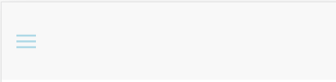

Abbildung 1: Menüleiste

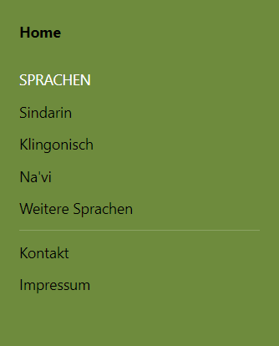

Abbildung 2: Navigation innerhalb der Seite

Oben wird mit dickgedruckter Schrift gezeigt, auf welcher Seite in der Webseite man sich befindet. Hier wird wieder eines der acht goldenen Regeln berücksichtigt, welches die Menüführung vereinfacht. Dies hat den Effekt, dass alles geordnet und strukturiert erscheint [1].

## Header

Der Header ist auf jeder Seite möglichst identisch gehalten, da sie zur Einheitlichkeit beiträgt. Hier wird kurz und informativ Informationen dem Nutzer gegeben. Die gewählte Farbe ist die Primärfarbe der Seite.

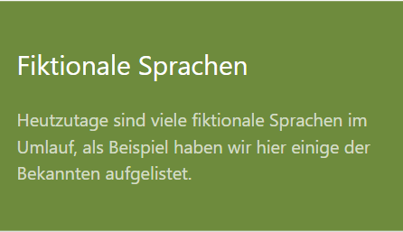

Abbildung 3: Header

## Section

Hier wird alles Detaillierte aufgezeigt. Die Hauptseite besitzt eine Slideshow, welche die Cards von den Unterseiten aufgelistet, dort kann man auf die Unterseiten zugreifen und so das direkte Springen auf die gewählte Seite ermöglichen. Zudem wird dort auf eine weitere Seite mit allen Sprachen auf dieser Webseite hingewiesen. Die Hintergrundfarbe ist ein Grauton.

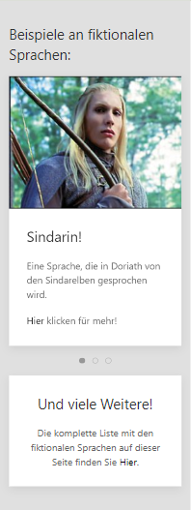

Abbildung 4: Section Hauptseite

## Footer

Der Footer der Webseite sieht bei allen Unterseiten identisch aus. Dort wird auf die einzelnen Social Media Seiten hingewiesen. Zudem ist dort Back-to-Top Button platziert, welche das direkte Springen nach oben ermöglicht.

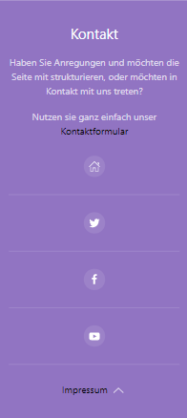

Abbildung 5: Footer

## verwendete Farben und Schriften

Zu den „Grundfarben“ Schwarz und Weiß und den darauf resultierenden Grautönen wird ein dunkles grün als Primärfarbe verwendet. Auf HTML heißt die gewählte Farbe „DarkOliveGreen4“. Die dazugehörige Komplementärfarbe ist ein Violettton, welche auch als Sekundärfarbe genutzt wird. Leider ist für die Sekundärfarbe Farbe kein HTML-Name vorhanden.

Als Schriftart wird ausschließlich Arial genutzt, da sie die Lesbarkeit der Seite nicht einschränkt. Die verwendeten Bilder sind so gewählt, dass der Aufrufer der Seite ein klares Bild von den Sprechern der Sprache vor Augen hat.

# Stand der Technik

Der heutige Stand der Technik ist umfangreich. Neben den benutzen Frameworks gibt es noch unzählige andere, die unterschiedliche Formen und Funktionen erbringen. Als Beispiel dafür kann man UIKit und Bootstraps aufzählen. Vor HTML5 konnte man den Style der Webseite in der HTML-Datei festlegen, dies wurde jedoch geändert. So wird die Webseite in meistens 3 Dateien unterteilt. Die eine Datei legt den Inhalt der Seite fest (HTML), eine andere verändert die Seite je nach gewünschtem Style (CSS) und die letzte ermöglicht es eine Animation, Touch-/ und Clickevents zu gestalten (JS) [2].

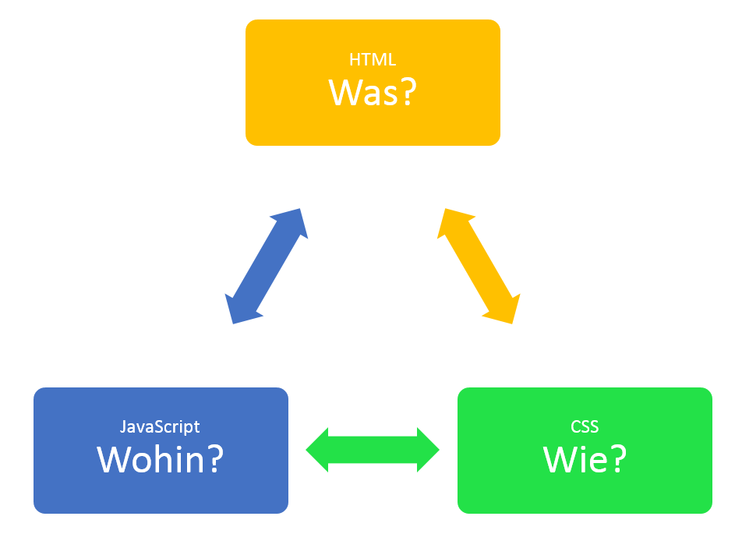

Abbildung 6: HTML, CSS, JS

## Das responsive Design

Das responsive Design bedeutet, dass der Inhalt der Webseite sich der Größe des Bildschirmes anpasst. Dies kann man sehr gut anschaulich mit dem „Wasser“-Modell darstellen. Egal in welchen Behälter man das „Wasser“/den Inhalt kippt, sie ist überall „lesbar“ [3].

Das bedeutet: Der Inhalt der Webseite passt sich der Größe deines Endgerätes an.

Heutzutage nutzen die meisten Webseiten ein responsives Design, da dies schöner und übersichtlicher auf den unterschiedlichsten Endgeräten ausschaut.

## Vor- und Nachteile von Webframeworks

Die meisten Webframeworks ermöglichen das einfache Erstellen eines responsiven Designs. Da die Modernität folgt und sehr viele Nutzer sehr wahrscheinlich ein mobiles Endgerät haben, sehen die Seiten nicht nur auf dem Desktop, sondern auch auf den mobilen Endgeräten gut aus. Des Weiteren spart man durch die Webframes sehr viel Zeit, da man schon Vorgaben für das Erstellen einer Webseite besitzt und nicht von Null starten muss. Dies ist ein enormer Faktor, welcher für die Webframeworks spricht. Zudem ist es je nach Dokumentation übersichtlicher, damit ist gemeint, dass man seine Suche zu bestimmten Funktionen spezialisieren kann. Jedoch gibt es auch Nachteile an Webframeworks, zum einen sind viele Sachen noch in der CSS-Datei, welche man nicht genutzt hat. Dies führt zu einem enormen Speicherplatzverschwendung. Die Webframeworks sind meistens von großen Firmen unterstützt und haben meistens eine Lizenzbedingung. Zudem haben sie eine eigene Semantik und demnach sollte man sie vorher wenigstens ein Bisschen beherrschen [4].

# Auswahl Technologien

Für die Erstellung dieser Webseite habe ich mich für UIKit als Webframework entschieden, da mich die Dokumentation mehr angesprochen hat als bei anderen Frameworks. UIKit bietet eine große Auswahl von nützlichen Snippets, die man einfach kopieren und einfügen kann, diese muss man anschließend nur so verändern, wie man sie haben möchte. Des Weiteren habe ich die JS-Datei von UIKit benutzt, da ich die verschiedenen Icons in dem Footer nutzen wollte. Zudem habe ich eine weitere CSS-Datei genutzt, da ich die CSS-Datei von UIKit unberührt lassen wollte. Auf dieser CSS-Datei habe ich lediglich die Farben und ähnliches mit dem „!important“ hervorgehoben. Dies führt dazu, dass die zweite CSS-Datei die erste   
Überschreibt. Meine Ordnerstruktur ist einfach gehalten, CSS, JS und IMG Ordner sind vorhanden.

# Umsetzung der Projektaufgabe

Für die Umsetzung der Projektaufgabe habe ich mir vorerst Gedanken über die Form und Gestalt der Webseite gemacht. Für die Bearbeitung kamen folgende Fragen auf:

Welche Benutzergruppe soll die Seite anziehen?

Welchen Inhalt soll die Webseite besitzen?

Welche Frameworks kann ich nutzen? Welche wäre besser geeignet?

Nachdem ich das Grundgerüst meiner Seite ausgearbeitet habe, wollte ich die beiden Farben für die Primärfarbe und für die Sekundärfarbe wählen. Für die Übersichtlichkeit habe ich mich für ein leicht dunkles grün als Primärfarbe und ein Violettton als Sekundärfarbe genutzt. Als Grundlage habe ich zudem noch die Webseite aus dem Praktikum genutzt, da ich so eine kleine Vorlage für die Erstellung hatte.

Nachdem ich die HTML-Dateien angelegt und auch miteinander mit der von mir gewählten Navbar und Navmenü verlinkt hatte, kam ich schnell zu den Punkt, welchen Inhalt ich für meine Webseite nutzen möchte. Hierfür habe ich Wikipedia als Grundlage benutzt und auch als Quelle angegeben. Des Weiteren habe ich alle Seiten mit dem W3C Validator überprüft und jeden Fehler beseitigt, die nicht von dem Framework kamen [5].

# Evaluierung des Internetauftrittes / Fazit

Hierbei wird aus der Sicht der Benutzergruppe geschrieben, um genau zu sein aus der Sicht von Maximilian Mustermann: Ein Familienvater erfährt von seinem Sohn von fiktionalen Sprachen aus Filmen. Dies erweckt sein Interesse und möchte direkt den Film mit seinem Sohn schauen und möchte nebenbei noch auf der Couch über die fiktionalen Sprachen suchen.

Er ruft die Seite „fiktionale Sprachen“ auf und erfährt so, dass es mehrere Sprachen gibt, die zum Teil auch anerkannt sind.

Mit großem Interesse liest er sich alles durch und findet so sehr viele Informationen über die verschiedenen Sprachen und er ist fasziniert davon.

Maximilian empfiehlt jetzt diese Seite seinen Arbeitskollegen und Bekannten und schickt ihnen den Link zu dieser Seite. Seine Erwartungen sind voll erfüllt und ist komplett zufrieden.

# IV. Literaturverzeichnis

|  |  |
| --- | --- |
| [1] | P. D. Schöning, 04_usebility_richtlinien.pdf, Osnabrück, 2020. |
| [2] | A. Kereszturi, Aller guten Dinge sind 3: HTML, CSS und JavaScript im Zusammenspiel, Online, 2014. |
| [3] | P. D. Schöning, 01_Motivation_UI_Entwicklung_und_Kursübersicht, Osnabrück, 2020. |
| [4] | P. D. Schöning, 08_webframeworks, Osnabrück, 2020. |
| [5] | „HTML5 Semantic Elements,“ W3Schools, [Online]. Available: https://www.w3schools.com/html/html5_semantic_elements.asp. [Zugriff am 19 11 2019]. |
| [6] | D. Adams, The hitchhiker's guide to the galaxy, London: Pan Books, 1979. |
| [7] | B. Shneiderman, „The eyes have it: A task by data type taxonomy for information visualizations,“ in *IEEE Symposium on Visual Languages*, Boulder, 1996. |
| [8] | J. Nielsen, „Untersuchungen zur Topologie der geschlossenen zweiseitigen Flächen,“ *Acta Mathematica,* Bd. 50, pp. 189-358, 1927. |

# VI. Anhang

**Anhang 1: Persona Maximilian Mustermann** 10

**Anhang 2: Persona Fritzchen Fritz** 11

**Anhang 1: Persona Maximilian Mustermann**

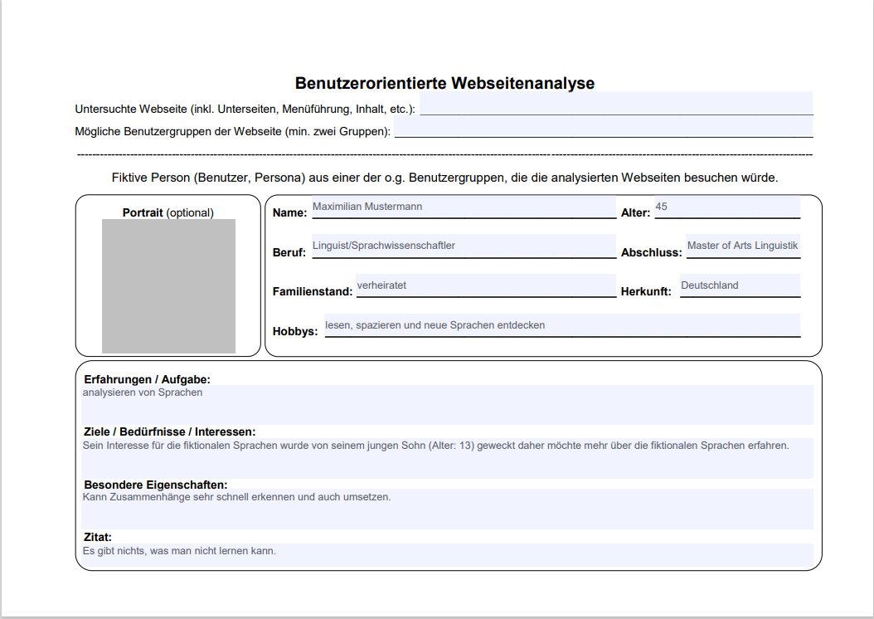

**Anhang 2: Persona Fritzchen Fritz**

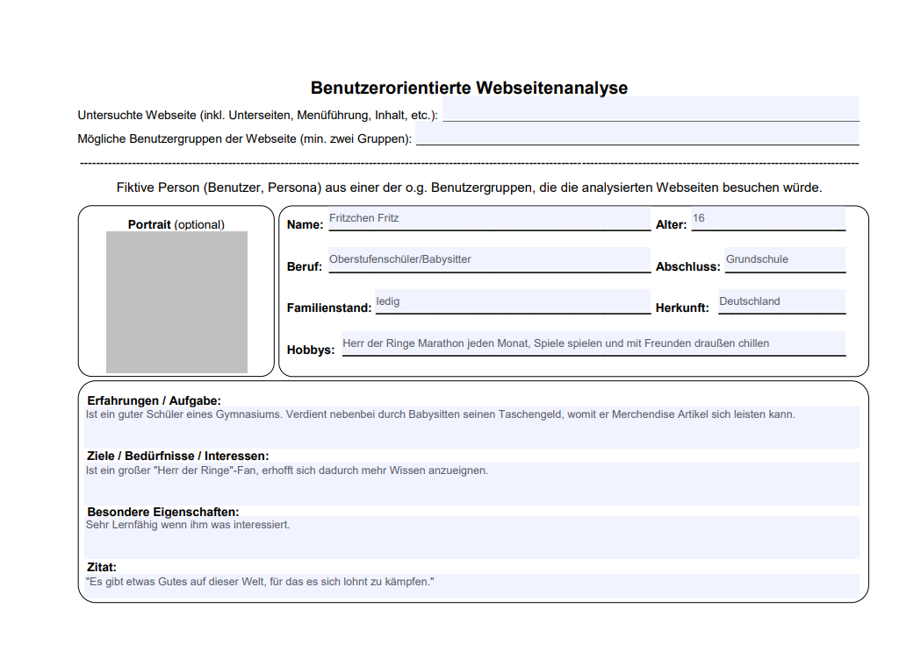

# Erklärung

Ich versichere, dass ich die Arbeit selbständig verfasst habe und keine anderen als die angegebenen Quellen und Hilfsmittel benutzt habe.

Melle/Buer, 08.02.2021 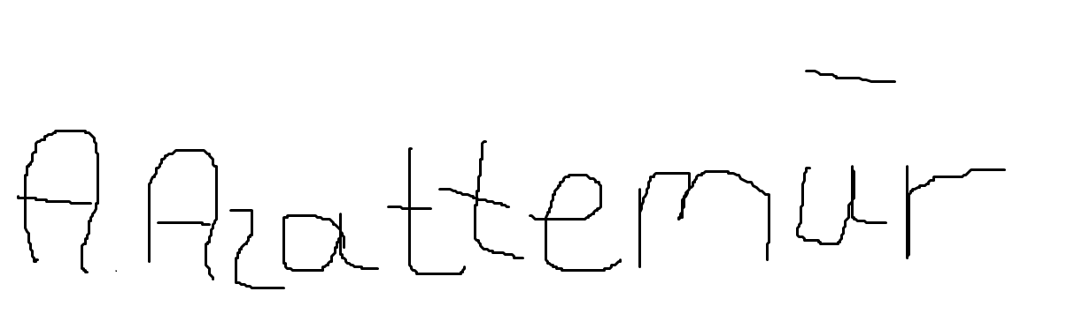  
Ort, Datum Abdurrahman Azattemür